«Технология ТРИЗ: от творчества на уроке к творчеству в жизни»

Автор работы: Филимонова Светлана Юрьевна,
учитель МБОУ «Гатчинская гимназия им. К.Д. Ушинского»

г. Гатчина
2017 год

СОДЕРЖАНИЕ

- ВВЕДЕНИЕ………………………………………………………………………..стр.

- ОСНОВНАЯ ЧАСТЬ………………………………………………………………стр.

- Обоснование………………………………………………………………………..стр.

- Историческая справка…………………………………………………………….стр.

- Цели и задачи ТРИЗ – технологии………………………………………………стр.

- Актуальность применения ТРИЗ-технологий в начальной школе………..стр.

- Приемы и методы ТРИЗ - технологий для начальной школы……………...стр.

- Конструктор урока………………………………………………………………..стр.

- Примеры использования приемов ТРИЗ на уроках в начальной школе…стр.
- ЗАКЛЮЧЕНИЕ…………………………………………………………………...стр.

I ВВЕДЕНИЕ

«Сделать серьёзное занятие
занимательным - вот задача
первоначального обучения»
К. Д. Ушинский

Современное образование в России перешло на Федеральный государственный образовательный стандарт второго поколения (ФГОС). В основу ФГОС нового поколения положена новая идеология. Перед образовательными учреждениями поставлена задача, которая предполагает воспитание гражданина современного общества, человека, который будет учиться всю жизнь. Целью современного образования становится развитие учащегося как субъекта познавательной деятельности.
Особенность ФГОС нового поколения – деятельностный характер, который ставит главной задачей развитие личности учащегося. Современное образование отказывается от традиционного представления результатов обучения в виде знаний, умений и навыков; формулировки стандарта указывают на реальные виды деятельности. Школа вынуждена уделять все большее внимание проблемам формирования творческого стиля мышления в процессе обучения и воспитания учащихся.
Стандартами задается следующий результат образования на выходе из начальной школы:
– умение решать творческие задачи на уровне комбинаций, импровизаций: самостоятельно составлять план действий (замысел), проявлять оригинальность при решении творческой задачи, создавать творческие работы (сообщения, сочинения, графические работы), разыгрывать воображаемые ситуации;
– овладение первоначальными умениями передачи, поиска, преобразования, хранения информации, использования компьютера; поиск (проверка) необходимой информации в словарях, каталоге библиотеки, в Интернете;
– определение способов контроля и оценки деятельности (ответ на вопросы: «Такой ли получен результат?», «Правильно ли это делается?»); определение причин возникающих трудностей, путей их устранения; предвидение трудностей (ответ на вопрос «Какие трудности могут возникнуть и почему?»), нахождение ошибок в работе и их исправление;
– учебное сотрудничество: умение договариваться, распределять работу, оценивать свой вклад и общий результат деятельности.
Поставленные задачи предполагают поиск новых форм и методов обучения, которые:
- формируют активную, самостоятельную и инициативную позицию учащихся в учении;
- развивают общие учебные умения и навыки: исследовательские, рефлексивные, самооценочные;
- формируют не просто умения, а компетенции, то есть умения, непосредственно сопряженные с опытом их применения в практической деятельности;
- приоритетно нацелены на развитие познавательного интереса учащихся;
- реализуют принцип связи обучения с жизнью.

II ОСНОВНАЯ ЧАСТЬ

« Если мы будем учить сегодня так,
как мы учили вчера, мы украдем у детей завтра».
Джон Дьюи

- Обоснование.
При традиционном обучении и воспитании на материале, лишенном образности и эмоций, возникает опасность потери способности детей открывать, творить, создавать, изменять окружающий мир.
Формы общения и взаимодействия педагога и ребенка в традиционной педагогической модели вошли в противоречие с интересами развития личности ребенка, несовместимыми с гуманистическим воззрением, ставящим в центр своего внимания веру в творческие силы ребенка.
Личность ребенка, его неповторимость и уникальность, его интеллектуальные и творческие возможности - вот те основные ценности, которые необходимо учитывать в работе с детьми. Ребенок с раннего детства должен находиться в среде развивающего обучения: наблюдать, сравнивать, искать решения, додумывать, придумывать, фантазировать, т.е. быть включенным в деятельность поиска и творчества. В УМК «Школа России» не предусмотрено развитие способностей детей к творчеству. Поэтому в своей работе я применяю ТРИЗ-технологии (теории решения изобретательских задач), так как они позволяют решить задачи, поставленные пред учителем Федеральным государственным образовательным стандартом второго поколения.

- Историческая справка
Технология возникла в СССР в конце 40-х годов. Авторы ТРИЗ — бакинский изобретатель, писатель-фантаст Г.С.Альтшуллер (Альтов) и его научная школа. Первая публикация о ТРИЗ в 1956 г. была представлена в журнале «Вопросы психологии». Первоначально ТРИЗ был создан для применения в инженерно деятельности, но те закономерности, на которых он основан, позволяют использовать его и в других областях, в том числе и в педагогике. Использование ТРИЗ в общеобразовательной школе началось в 1989г. Продолжателем и разработчиком ТРИЗ – педагогики является А. Гин. Именно он начал адаптировать и применять ТРИЗ и другие известные в мире методы нахождения новых идей для развития креативности детей школьного возраста. А. Гин опубликовал более 60 статей по теоретическим и практическим вопросам применения ТРИЗ в образовании. Его разработки сыграли большую роль в ТРИЗ-педагогике. Термин «ТРИЗ-педагогика» стал общепринятым после издания шести сборников статей под названием «ТРИЗ+педагогика», составителем которых является А. Гин. Является автором девяти книг, четырёх учебников для начальной школы, редактор более 25 изданий для педагогов и детей. Его книга «Приёмы педагогической техники: Свобода выбора. Открытость. Деятельность. Обратная связь. Идеальность: Пособие для учителя» стала лидером продаж среди методической литературы для учителей, выдержала 17 переизданий. А. Гин имеет квалификацию «Мастер ТРИЗ», присвоенную основоположником теории Генрихом Альтшуллером в 1998 году.

Что же такое ТРИЗ? Ответ прост – это уникальный инструмент для:
-поиска идей,
-выявления и решения многих творческих проблем,
-выбора перспективных решений,
-развития творческого мышления, формирования творческой личности.
Кто из нас не задавался вопросами:
как учить детей без принуждения?
Как помочь им раскрыть свои возможности?
Как сделать предмет интересным для всех?
Как дать стимул к творчеству?
Чему я хочу научить своих учеников?
Ответить на эти вопросы поможет ТРИЗ –технология.

- Цели и задачи ТРИЗ - технологии:
- целенаправленное развитие навыков системного мышления и творческого воображения;
- обучение способам решения творческих задач;
- обучение способам коллективной познавательной деятельности;
- формирование открытого мышления, не скованного стереотипами;
- формирование познавательной активности и интереса;
- воспитание терпимости при соприкосновении с отличающейся точкой зрения;
- воспитание позитивного и конструктивного отношения к окружающей действительности.

- Актуальность применения ТРИЗ-технологий в начальной школе.

Технология ТРИЗ соответствует требованиям ФГОС НОО второго поколения. В основе реализации основной образовательной программы лежит системно - деятельностный подход, который, в свою очередь, является одним из механизмов реализации данной технологии.
Применение ТРИЗ способствует формированию универсальных учебных действий:
• регулятивных УУД:
прогнозирование, самоконтроль, саморегуляция;
• познавательных УУД:
анализ и синтез объектов, сравнения, поиск информации;
• коммуникативных УУД:
постановка вопросов, разрешение конфликтов, умение выражать свои мысли;
- личностных УУД:
самоопределение, смыслообразование.

Воспитательный потенциал ТРИЗ предполагает анализ любой ситуации, учёт противоречий, поиск оптимального решения.
Кроме того, ТРИЗ имеет ряд других ценностей:
- Обучение детей методикам ТРИЗ подразумевает воспитание нравственности, т. к. каждая идея проверяется на нравственность и на возможность воплощения в реальных условиях.

- Систематическое изучение тризовских методик и использование их на практике способствует разностороннему развитию личности дошкольника. Ребята, умеющие применять методы и приемы ТРИЗ, обладающие нестандартным мышлением, более успешны в освоении знаний в разных видах деятельности.

- ТРИЗ - педагогика призвана учитывать интересы ребенка, это педагогика сотрудничества.

- Методики ТРИЗ – идеальные инструменты для проблемного, развивающего обучения. Позволяют сделать и традиционное обучение развивающим.

- ТРИЗ - педагогика помогает воспитать у детей стремление к самосовершенствованию.

- Приемы и методы ТРИЗ - технологий для начальной школы.

"Урок - это солнце, вокруг которого,
как планеты, вращаются все
другие формы учебных занятий".
Н.М. Верзилин

На уроках с использованием ТРИЗ знания, умения и навыки не транслируются от учителя к детям, а формируются в результате самостоятельной работы с информацией. Таким образом, ТРИЗ, с одной стороны, — занимательная игра, с другой — развитие умственной активности ребенка через творчество. Что дает творчество ребенку?
Дает возможность проявить себя, стремиться получать новую информацию об окружающем, развивать потребность в познавательной деятельности.
Дает возможность созидать, творить, формировать умение развивать и доказывать свою точку зрения, способствует развитию аналитических способностей.
Рассмотрим примеры приемов и методов, которые успешно используются в педагогической деятельности.

Приём “Нестандартный вход в урок”

Универсальный приём ТРИЗ, направленный на включение учащихся в активную мыследеятельность с первых минут урока. Учитель начинает урок с противоречивого факта, который трудно объяснить на основе имеющихся знаний.

Приём “Отсроченная отгадка”
Универсальный приём ТРИЗ, направленный на активизацию мыслительной деятельности учащихся на уроке.
1 вариант. В начале урока учитель дает загадку (удивительный факт), отгадка к которой (ключик для понимания) будет открыта на уроке при работе над новым материалом.
2 вариант. Загадку (удивительный факт) дать в конце урока, чтобы начать с нее следующее занятие.

Приём “Удивляй!”
Описание: универсальный приём, направленный на активизацию мыслительной деятельности и привлечение интереса к теме урока.
Учитель находит такой угол зрения, при котором даже хорошо известные факты становятся загадкой.

“Элемент - имя признака - значение признака”
Прием используется для рассмотрения составных частей изучаемого явления и их значений (окружающий мир, информатика, русский язык (составление лексического значения слова)

“Морфологический ящик / копилка”
Прием служит для сбора и анализа информации по заданным признакам, выявление существенных и несущественных признаков изучаемого явления. Копилка универсальна, может быть использована на различных предметах:
на русском языке – сбор частей слова для конструирования новых слов; сбор лексических значений многозначных слов; составление синонимических и антонимических рядов; копилка фразеологизмов и их значений; копилка слов, содержащих определенную орфограмму; копилка родственных слов;
на математике – сбор элементов задачи (условий, вопросов) для конструирования новых задач; составление копилок математических выражений, величин, геометрических фигур для их последующего анализа и классификации;
окружающий мир – копилки различных видов животных и растений;
литературное чтение – копилка рифм, метафор; копилка личностных качеств для характеристик героев.

Приём “Цепочка признаков“
Универсальный приём ТРИЗ, направленный на актуализацию знаний учащихся о признаках тех объектов, которые включаются в работу.
Формирует: умение описывать объект через имена и значения признаков;
умение определять по заданным частям модели скрытые части;
умение составлять внутренний план действий.

Приём “Целое-часть. Часть-целое”
Прием на развитие логического мышления. По первой паре слов вам следует определить, какое правило имеет здесь место: целое-часть или часть-целое. Для слова второй пары нужно из предложенных вариантов указать тот, который соответствует найденному правилу.

Приём Пинг-понг «Имя – Значение»
Универсальный приём ТРИЗ, направленный на актуализацию знаний учащихся, способствующий накоплению информации о признаках объектов и диапазонах их возможных значений.
Задается конкретный объект. Игроки первой команды называют имя признака, игроки второй команды отвечают значением признака. На следующем шаге роли меняются
(2-я команда называет имена признаков, 1-я – значения признаков). Команда проигрывает, если не может назвать имя признака или ответить значением
Фиксируя наиболее типичные имена признаков, можно собрать копилку имен признаков и на ее основании строить паспорта объектов. Игра может использоваться в любом учебном предмете. Особенно – для объектов, которые требуется описывать по определенному плану (части речи, природные зоны, живые организмы и т. д.).

“Системный лифт”
Прием используется для рассмотрения частей изучаемого объекта и объекта как части другого более крупного объекта (окружающий мир, русский язык).

“Создай паспорт”
Прием направлен на систематизацию и обобщение полученных знаний; для выделения существенных и несущественных признаков изучаемого явления; создания краткой характеристики изучаемого понятия, сравнения его с другими сходными понятиями (русский язык, математика, окружающий мир, литература).
Это универсальный прием составления обобщенной характеристики изучаемого явления по определенному плану. Может быть использован для создания характеристик:
на литературном чтении – героев литературных произведений;
на окружающем мире – полезных ископаемых, растения, животных, частей растений, систем организма;
на математике – геометрических фигур, математических величин;
на русском языке – частей речи, членов предложений, частей слова, лингв. терминов.

“Составление плана/раскадровка”
Используется для составления простого и развернутого плана прочитанного произведения.

“Метод Маленьких Человечков”
Прием используется для создания представления о внутренней структуре тел живой и неживой природы, предметов (окружающий мир).

«Мозговой штурм»
Один из наиболее известных методов коллективного поиска решений, он активизирует способности детей.
Цель метода: стимулировать группу к выдвижению большого количества разнообразных идей. В результате обучения методу мозгового штурма у младших школьников появляется желание обсудить какую-либо идею с другими, в речи активно используются высказывания типа: «Давайте подумаем вместе…», «А как сделать, чтобы…», «Что произойдет, если…». При этом дети приучаются выслушивать различные варианты ответов, конструктивно обсуждать возникающие проблемы; выдвигать множество разнообразных идей, оценивать идеи с различных точек зрения и выбирать наиболее продуктивные.

«Метод противоречий»
Противоречие – ситуация, при которой любое изменение системы и её частей и хорошо и плохо одновременно. Метод учит смотреть на проблему с разных точек зрения. Пасмурная погода хорошо или плохо? Поступок героя: хорошо или плохо? Именно с этого метода начинается разбор любой проблемной задачи. После таких игр дети легко ориентируются в окружающем мире, находя во всем противоречие.

«Да –нетка»
Метод сужения поиска посредством задавания вопросов, на которые можно отвечать «да -нет». Самый распространённый приём, применяющийся с первых уроков первого класса. Развивает умения выделять различные признаки объектов, производить группировку объектов, ситуаций, явлений по выявленным характеристикам, осуществлять классификацию по различным основаниям, развивает умения ориентироваться в пространстве. Учитель загадывает число, понятие, литературного героя и т. д. Учащиеся пытаются найти ответ, задавая вопросы, на которые учитель может ответить только словами «да» или «нет» «и да и нет» В результате происходит сужение поля поиска и постепенно дети самостоятельно «раскрывают» секрет задумки. Можно проводить в виде игры в парах. Один из игроков загадал какую-то часть речи, а другой должен отгадать, используя (примерные) вопросы:
1) Это служебная часть речи? Нет.
2) Это самостоятельная часть речи? Да.
3) Обозначает предмет? Нет.
4) Действие предмета? Да.
5) Отвечает на вопросы что делать? что сделать? Да.
Это глагол!

Прием «Лови ошибку!»
Объясняя материал, учитель намеренно допускает ошибки. Сначала ученики заранее предупреждаются об этом. Иногда можно даже подсказать “опасные места” интонацией или жестом. Главное научить детей предупреждать ошибки. Цель этого приема – добиться понимания орфограмм, а не механического запоминания правильного ответа.

«СИНКВЕЙН»
Алгоритм синквейна.
1 строка
-ключевое слово, определяющее синквейн.
2 строка
–два прилагательных, характеризующие данное понятие.
3 строка
–три глагола, описывающие действия в рамках темы.
4 строка
–фраза из нескольких слов, показывающая отношение к теме.
5 строка
- обычно одно слово, вывод, в котором человек выражает свои
чувства, связанные с данным понятием.

«Лимерики»
Это короткие стихотворения, состоящие из пяти строк. Они пишутся в жанре нонсенса (нелепицы) и рифмуются таким образом: первые четыре строчки – парной рифмой, пятая строка является выводом и может не рифмоваться.

«Составление загадок»
При составлении загадок используем модель
Какой? Кто такой же?
У объекта выделяется признак, отвечающий на вопрос «какой?», и делается подборка объектов, у которых данный признак ярко выражен. После заполнения таблицы вставляем между правыми и левыми столбцами «как» или «но не». Например:
Какая? Кто такая же?
нарядная барышня Нарядная, как барышня.
сверкающая звезда Сверкающая, как звезда.
Привлекающая модница Привлекающая внимание, но не модница.

Ответ: новогодняя елка.
Приём «Я беру тебя с собой»
Универсальный приём ТРИЗ, направленный на актуализацию знаний учащихся, способствующий накоплению информации о признаках объектов.
Формирует:
- умение объединять объекты по общему значению признака;
- умение определять имя признака, по которому объекты имеют общее значение;
- умение сопоставлять, сравнивать большое количество объектов;
- умение составлять целостный образ объекта из отдельных его признаков.
Педагог загадывает признак, по которому собирается множество объектов и называет первый объект. Ученики пытаются угадать этот признак и по очереди называют объекты, обладающие, по их мнению, тем же значением признака. Учитель отвечает, берет он этот объект или нет. Игра продолжается до тех пор, пока кто-то из детей не определит, по какому признаку собирается множество. Можно использовать в качестве разминки на уроках.

Приём «Ложная альтернатива»
Универсальный прием ТРИЗ. Внимание слушателя уводится в сторону с помощью альтернативы "или - или", совершенно произвольно выраженной. Ни один из предлагаемых ответов не является верным.
Пример.
Учитель предлагает вразброс обычные загадки и лжезагадки, дети должны их угадывать и указывать их тип. Например:
Сколько будет 8 и 4 : 11 или 12 ?
Что растет не березе - яблоки или груши?
Слово "часы" - пишется как "чесы" или "чисы"?
Кто быстрее плавает - утенок или цыпленок?
Столица России - Москва или Минск?
Какие звери живут в Африке - мамонты или динозавры?
Сколько в минуте секунд - 10 или 100?

Приём «Хорошо-плохо»
Приём ТРИЗ, направленный на активизацию мыслительной деятельности учащихся, формирующий представление о том, как устроено противоречие.
Формирует:
- умение находить положительные и отрицательные стороны в любом объекте, ситуации;
- умение разрешать противоречия (убирать «минусы», сохраняя «плюсы»);
- умение оценивать объект, учитывая разные роли.
Вариант 1. Учитель задает объект или ситуацию. Учащиеся (группы) по очереди называют «плюсы» и «минусы».
Вариант 2. Учитель задает объект (ситуацию). Ученик описывает ситуацию, для которой это полезно. Следующий ученик ищет, чем вредна эта последняя ситуация и т. д.
Вариант 3. Ученики делятся на продавцов и покупателей. И те и другие представляют каких-то известных персонажей. Дальше играют по схеме. Только «плюсы» ищут с позиции персонажа – продавца, а «минусы» – с позиции персонажа – покупателя.
Вариант 4. Ученики делятся на три группы: «прокуроры», «адвокаты», «судьи». Первые обвиняют (ищут минусы), вторые защищают (ищут плюсы), третьи пытаются разрешить противоречие (оставить «плюс» и убрать «минус»).

«Составление метафор»
Метафора создается путем переноса свойств одного объекта на другой и основана на скрытом сравнении. Например: составим метафору про морковь. Работаем по алгоритму:
1. Что? Морковь.
2. Какая? Красивая.
3. Кто такая же? Принцесса.
4. Где? В огороде.
5. В каком? В веселом огороде.
6. Какого? Веселого огорода.
- Что получилось? Принцесса веселого огорода.
- Составим предложение:
Оранжевая принцесса веселого огорода красовалась на солнышке.

Методов и приемов в ТРИЗ - педагогике очень много. Перечисленные и многие другие приемы успешно применяются на уроках в начальной школе. Чтобы понять какой прием или технику использовать на уроке, необходимо представить каждый этап урока в виде законченного модуля с четко определенными целями и задачами, а также планируемыми результатами. Такой подход дает возможность отслеживать результаты деятельности каждого ученика в течение всего урока на каждом этапе, а также позволяет соблюдать принцип непрерывности обучения в рамках одного занятия.
Использование описанных приемов педагогической техники в начальной школе формирует способность учащихся к саморазвитию и самосовершенствованию путем сознательного и активного присвоения нового социального опыта. Следовательно, речь идет о развитии УУД учащихся, т.е. об умении учиться, которое, в свою очередь, является ключевой компетенцией ученика в условиях реализации ФГОС НОО.
Развитие УУД
Универсальные учебные действия | Приемы педагогической техники | Результаты развития УУД
Личностные | Отсроченная реакция.  Лови ошибку.  Театрализация.  Идеальное задание. | Смыслообразование — установление учащимися связи между целью учебной деятельности и ее мотивом.  Нравственно-этическая ориентация, в том числе и оценивание усваиваемого содержания. Самоопределение.  Самоопределение, смыслообразование
Регулятивные | Обсуждаем домашнее задание.  Резюме.  Вход в урок.  Идеальный опрос.  Райтинг.  Вопрос к тексту.  Отсроченная реакция.  Лови ошибку  Повторяем с контролем.  Знакомьте с критериями.  Организация работы в группах.  Вход в урок.  Показательный ответ. | Саморегуляция, как способность к преодолению препятствий.  Оценка — выделение и осознание учащимися того, что уже усвоено и что еще нужно усвоить, осознание качества и уровня усвоения.  Прогнозирование, контроль, коррекция, оценка.  Саморегуляция, как способность к мобилизации сил, к волевому усилию.  Контроль в форме сличения способа действия и его результата с заданным эталоном для обнаружения отклонений и отличий от эталона. Планирование, коррекция.  Целеполагание как постановка учебной задачи на основе соотнесения того/что уже известно и усвоено учащимися, и того, что еще неизвестно. Контроль в форме сличения способа действия и его результата с заданным эталоном для обнаружения отклонений и отличий от эталона
Познавательные | Свои примеры.  Удивляй.  Фантастическая добавка.  Пересечение тем.  Дай себе помочь.  Повторяем с контролем.  "Да" и "Нет" говорите.  Опрос "по цепочке".  Опрос-итог.  Тренировочная контрольная работа.  Блицконтрольная | Поиск и выделение необходимой информации; рефлексия способов и условий действия, контроль и оценка процесса и результатов деятельности.  Самостоятельное создание алгоритмов деятельности при решении проблем творческого и поискового характера.  Общеучебные универсальные действия — поиск и выделение необходимой информации, структурирование знаний.  Логические универсальные действия: построение логической цепи рассуждений; подведение под понятие, выведение следствий.  Общеучебные универсальные действия (рефлексия способов и условий действия, контроль и оценка процесса и результатов деятельности)
Коммуникативные | Взаимоопрос.  Организация работы в группах.  "Да" и "Нет"  Советуйтесь | Планирование учебного сотрудничества со сверстниками, постановка вопросов — инициативное сотрудничество в поиске и сборе информации, умение полно и точно выражать свои мысли. Планирование учебного сотрудничества с учителем, инициативное сотрудничество в поиске и сборе информации

6. Конструктор урока.

Урок - главная составная часть учебного процесса. Исходя из требований времени, меняется подход к современному уроку. Современный урок должен отражать владение классической структурой урока на фоне активного применения собственных творческих наработок, как в смысле его построения, так и в подборе содержания учебного материала. Как же построить такой урок? Как сделать так, чтобы урок не только вооружал учащихся знаниями и умениями, значимость которых невозможно оспорить, но чтобы все, что происходит на уроке, вызывало у обучающихся искренний интерес, подлинную увлеченность, формировало их творческое сознание? Технологический процесс подготовки урока современного типа базируется на известных всем этапах урока. Любой из этапов урока может быть реализован разными методическими приемами или их комбинацией. Для построения урока удобно использовать в работе «Конструктор урока», который может стать для учителя универсальной шпаргалкой. Пользуясь «Конструктором урока» педагог в соответствии со своими целями составляет схему каждого конкретного урока.

ЭТАП УРОКА | Приемы ТРИЗ для достижения поставленных целей
Самоопределение деятельности  (организационный момент)  Цель: включение учащихся в деятельность на личностно- значимом уровне. «Хочу, потому что могу». | Нестандартный вход в урок  Отсроченная отгадка  Ассоциативный ряд  Удивляй!  Фантастическая добавка  Необъявленная тема и др.
Актуализация опорных знаний  Цель: повторение изученного материала, необходимого для «открытия нового знания», и выявление затруднений в индивидуальной деятельности каждого учащегося. | Цепочка признаков  Я беру тебя с собой  Да - нет  Корзина идей, понятий, имен  (со шляпой по кругу)  Ложная альтернатива и др.
Постановка проблемы  (создание проблемной ситуации)  Цель: обсуждение затруднений;  проговаривание цели урока в виде вопроса, на который предстоит ответить, или в виде темы урока. | Стратегия «ИДЕАЛ»  Целое—часть. Часть—целое  Изобретательская задача и др.
Открытие новых знаний  Цель: построение проекта выхода из затруднений. | Лови ошибку  Приём Пинг-понг «Имя – Значение»  Послушать-сговориться-обсудить  Хорошо - плохо  Зигзаг и др.
Первичное закрепление | Морфологический ящик  Создай паспорт  Ситуационные задачи  Изобретательские задачи и др.
Самостоятельная работа | Морфологический ящик  Создай паспорт  Ситуационные задачи  Изобретательские задачи и др.
Включение нового знания в систему знаний | Хочу спросить  Толстый и тонкий вопрос  Ромашка Блума и др.
Рефлексия деятельности  Цель: осознание учащимися своей УД (учебной деятельности), самооценка результатов деятельности своей и всего класса. | «Телеграмма»  Синквейн  До - после  Сообщи свое Я  Рюкзак и др.
- Примеры использования приемов ТРИЗ на уроках в начальной школе.
Приведу примеры использования приемов ТРИЗ на уроках в начальной школе.
- Приём “Нестандартный вход в урок”
Окружающий мир (А.Плешаков, 2 класс)
Тема: “Невидимые нити”
Учитель: В давние времена люди вздумали навести порядок в одном лесу. Лесничий рассуждал так: “Лес – это деревья, всё остальное лишнее!” И по его приказу вырубили кустарники. Чисто и просторно стало в лесу… Прошёл год, другой, третий. И видит лесничий: в лесу что-то неладно. Везде торчат высохшие голые деревья. Призадумался лесничий: “Отчего деревья сохнут?”

- Приём “Отсроченная отгадка”

Окружающий мир (А.Плешаков, 2 класс)
Тема: “Из чего что сделано”
Учитель: А знаете ли вы, что качество вашей зимней шерстяной варежки частично зависит от сочности травы летом?

- Приём “Удивляй!”

Окружающий мир (А.Плешаков, 2 класс)
Тема: “Какие бывают животные?”
Учитель: Зоологи утверждают, что яблоки ежи не едят — они ведь насекомоядные! Тем более что на зиму никакое пропитание им и не требуется — в это время они спят, как медведи или барсуки. И наконец, было замечено, что из множества яблок ежи выбирают дички, то есть наиболее кислые яблоки. Зачем они ежам?

- Приём Пинг-понг «Имя – Значение»

Русский язык (В.П. Канакина, В.Г. Горецкий, 3 класс)
Тема: «Обобщение и систематизация изученного о частях речи».
Учитель: Играем в пинг-понг с объектом «Часть речи». Первая команда называет имя признака, вторая – соответствующее значение признака. Затем наоборот. Будьте внимательны, называйте имена, которые имеют одно конкретное значение признака. Проигрывает та команда, которая не может назвать имя признака или ответить значением.
- Имя существительное. Что обозначает?
- Предмет. На какие вопросы отвечает?
- Кто? Что? Как называются существительные, которые отвечают на вопрос кто?
- Одушевленные. Как называются существительные, которые отвечают на вопрос что?
- Неодушевленные. Как называются существительные, которые пишутся с заглавной буквы?
- Собственные. Как называются остальные имена существительные?
- Нарицательные. В какую форму надо поставить имя существительное, чтобы определить род?
- Начальную. У имен существительных какого рода на конце после шипящих пишется мягкий знак?
- Женского. Как называется изменение имен существительных по вопросам?
- Склонение. Каким членом предложения является имя существительное в именительном падеже? ….и т.д.

- Прием «Синквейн»
Литературное чтение (Л.Ф. Климанова, 3 класс)
Тема: «Авторское отношение к герою стихотворения Н.А.Некрасова «Дедушка Мазай и зайцы».

Задание: напиши синквейн о деде Мазае.

Дед Мазай.  Старый, добрый.  Поплыл, спас, высадил.  Вот молодец, дед Мазай!  Спасатель. | Дед Мазай.  Жалостливый, сообразительный.  Приплыл, посадил, спас.  Побольше бы таких Мазаев!  Спасатель. | Дед Мазай.  Добрый, жалостливый.  Спасает, помогает, жалеет.  Ине нравится дед Мазай.  Отважный.

- Приём “Рюкзак”
Математика (М.И. Моро, М.А. Бантова, 3 класс)
Тема: «Деление с остатком. Что узнали? Чему научились?»
Учитель: Сегодня мы завершили изучение темы «Деление с остатком». Наш рюкзак ждет, чтобы мы заполнили его своими достижениями и успехами. Расскажи, чему научился? Каких успехов достиг? Если не сможешь собраться с мыслями, скажи «пропускаю ход».
- Я научился выполнять деление с остатком и узнал, что при делении остаток всегда должен быть меньше делителя.
- Я научился выполнять деление с остатком разными способами.
- Я, наконец-то понял, как выполнять деление с остатком способом подбора.
- Я разобрался, как решать задачи на деление с остатком.
- Я научился делать вычисления, когда делитель больше делимого.
- Теперь я знаю, как выполнить проверку деления с остатком.
И т.д.

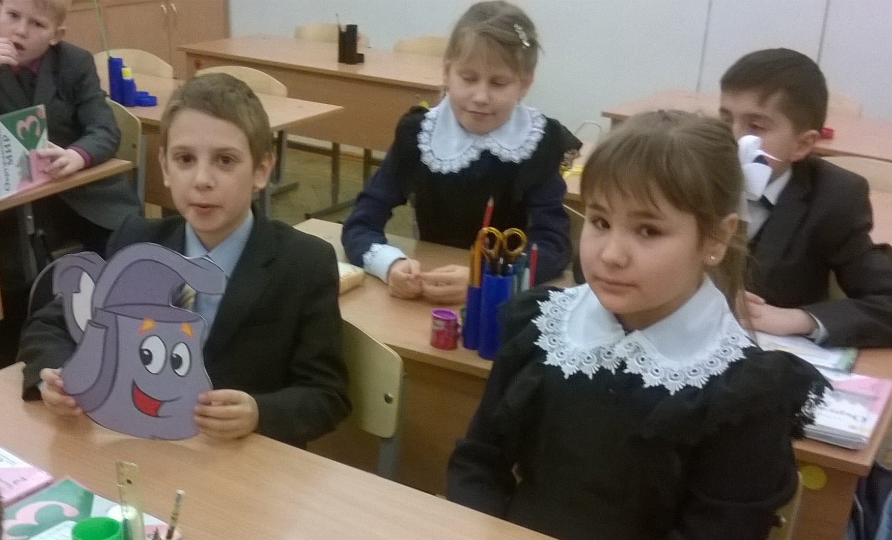 | 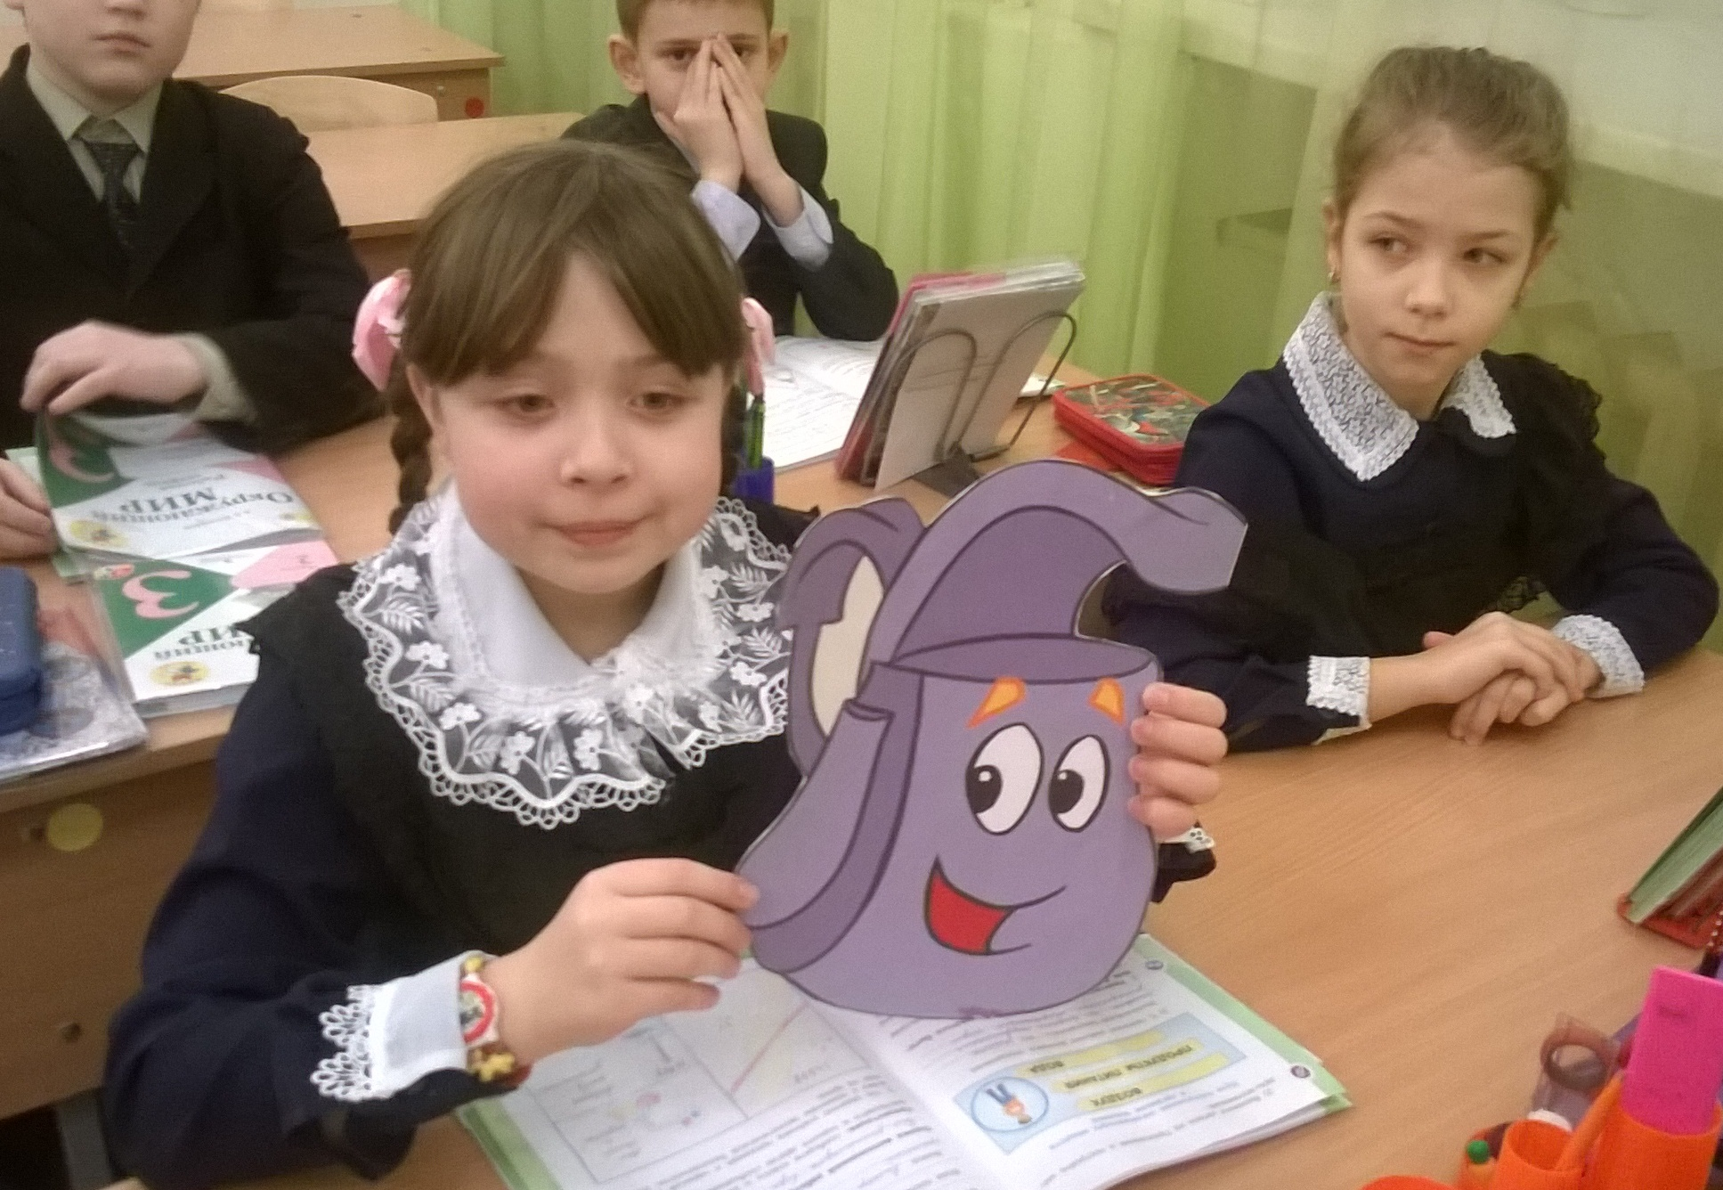 | 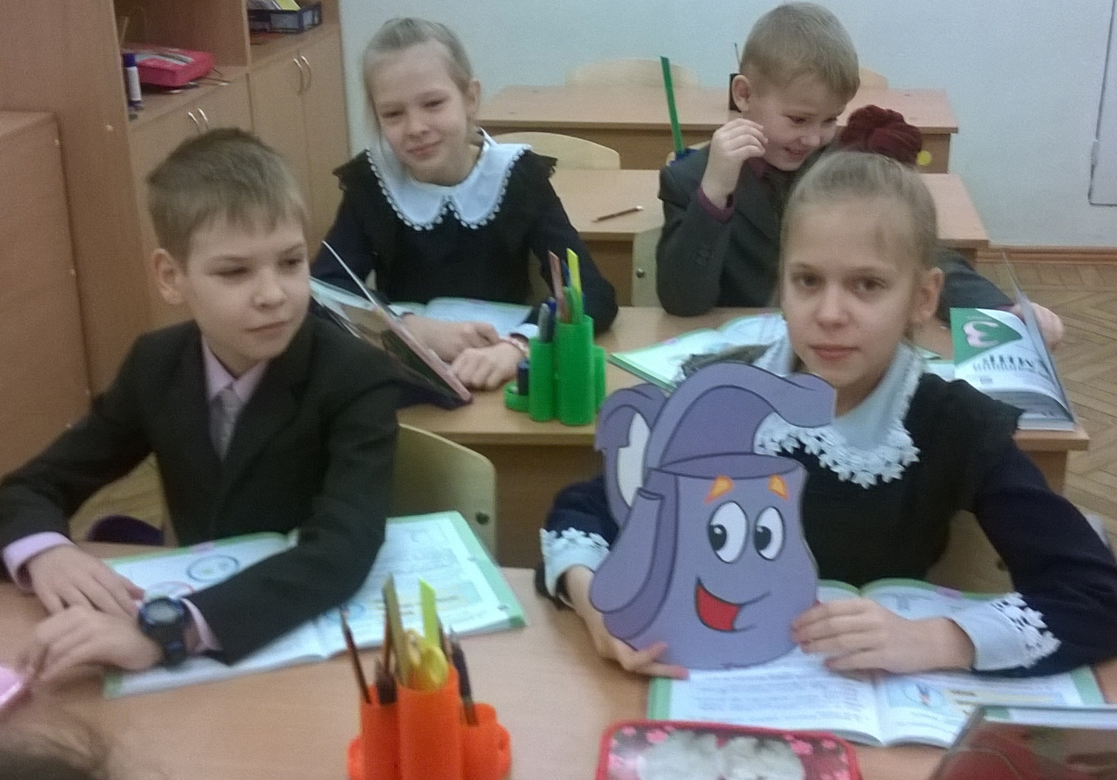

- Приемы «Морфологический ящик», «Создай паспорт».
Литературное чтение (Л.Ф. Климанова, 3 класс)
Тема: «Характеристика героев рассказа К.Г.Паустовского «Растрёпанный воробей».

Учитель:
- Назови главного героя произведения. (Воробей Пашка).
- Какие личностные качества соответствуют этому герою? (Смелый, сообразительный, верный, благодарный, и т.д.)
Дети перечисляют качества воробья, учитель «собирает» их в «Морфологический ящик».
- Какой герой является противоположностью главному герою? (Ворона)
- Какие качества подходят этому герою? (Сварливая, хитрая, злая и т.д.)
Дети перечисляют качества вороны, учитель «собирает» их в «Морфологический ящик».
- Поработаем в парах. Задача: создать паспорта двух противоположных героев – воробья и вороны.

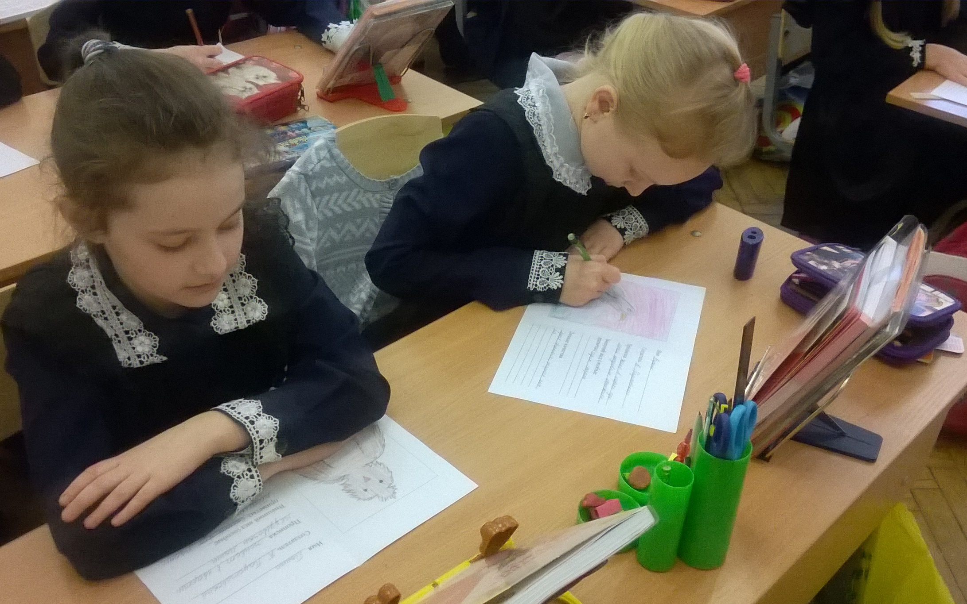 | 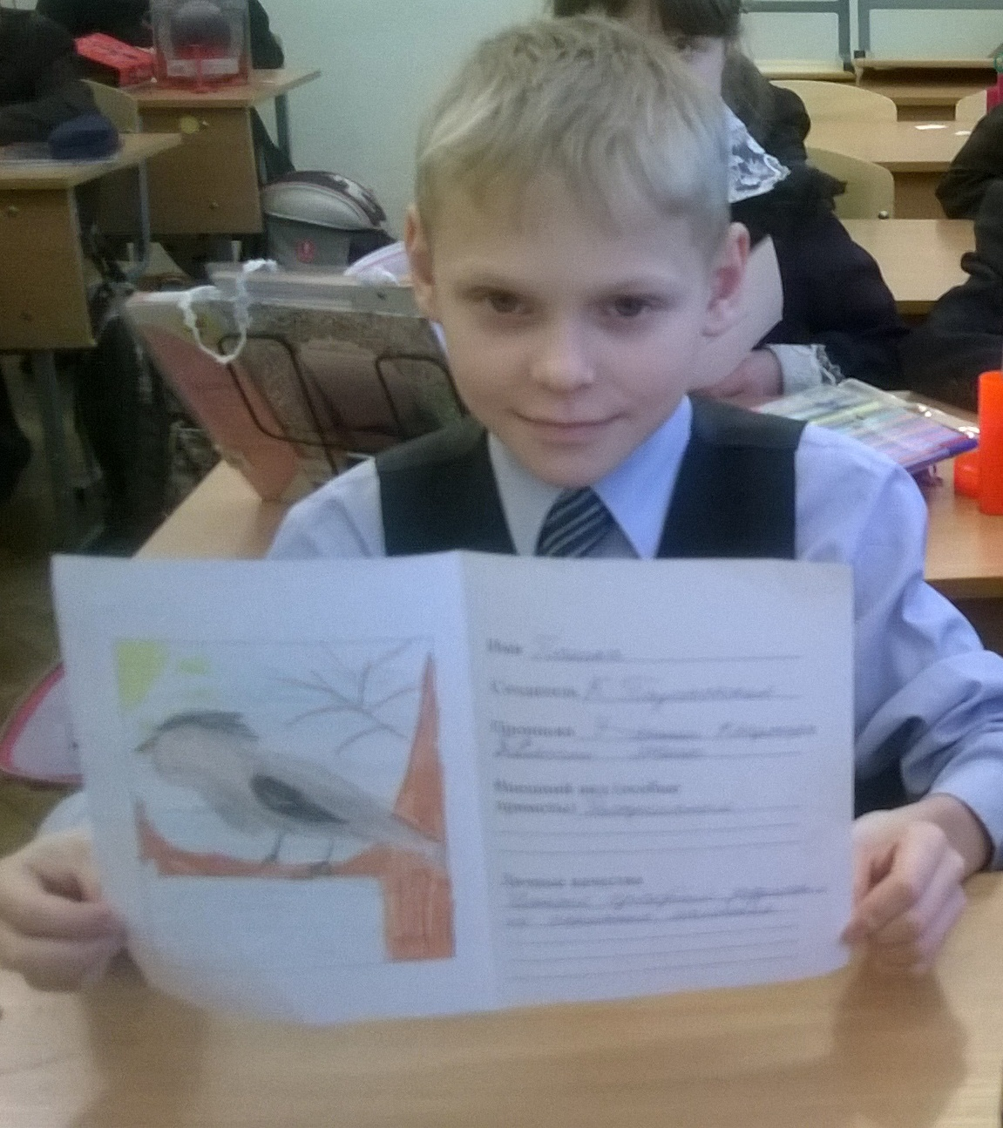 | 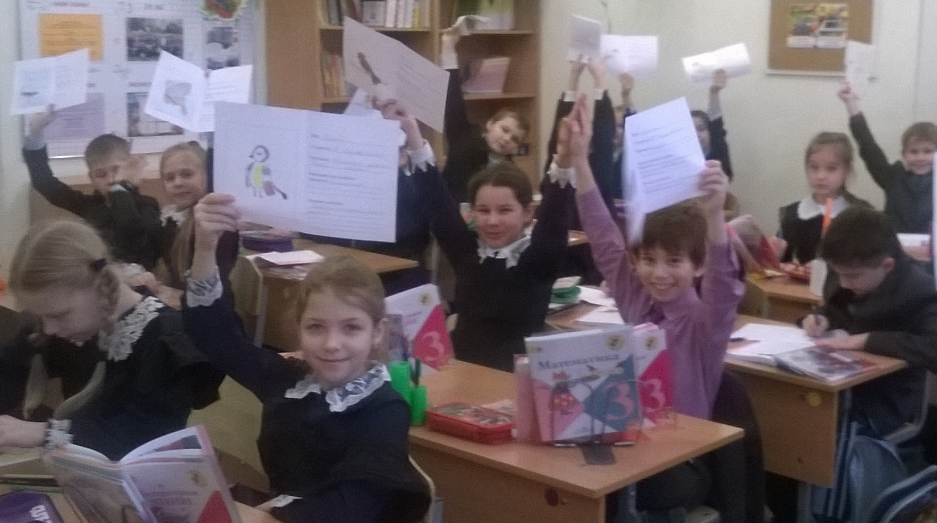

- Прием «Целое—часть. Часть—целое».
Математика (М.И. Моро, М.А. Бантова, 3 класс)
Тема: «Умножение двузначного числа на однозначное».
У каждого ребенка – половинка яблока, на которой записано числовое выражение. Учитель предлагает детям найти свою половинку так, чтобы получилось равенство.

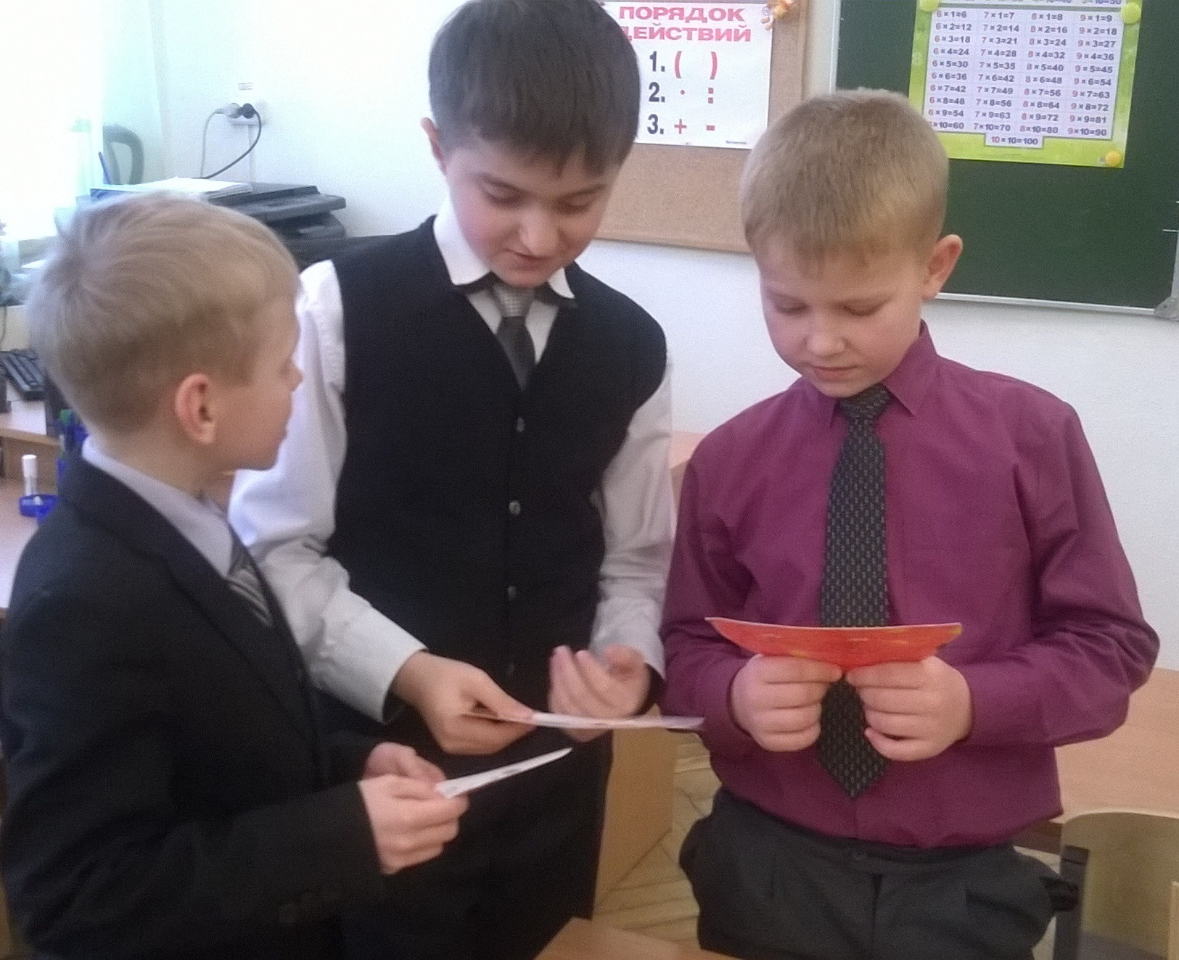 | 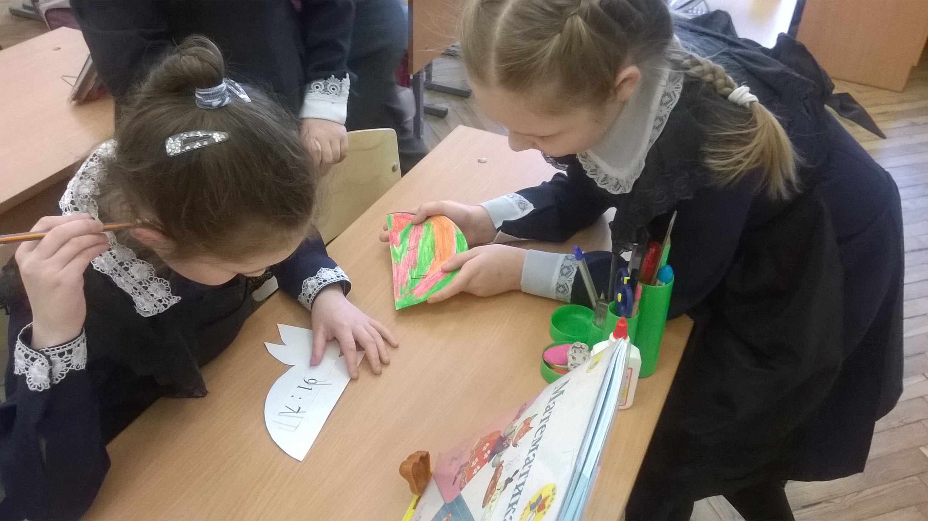 | 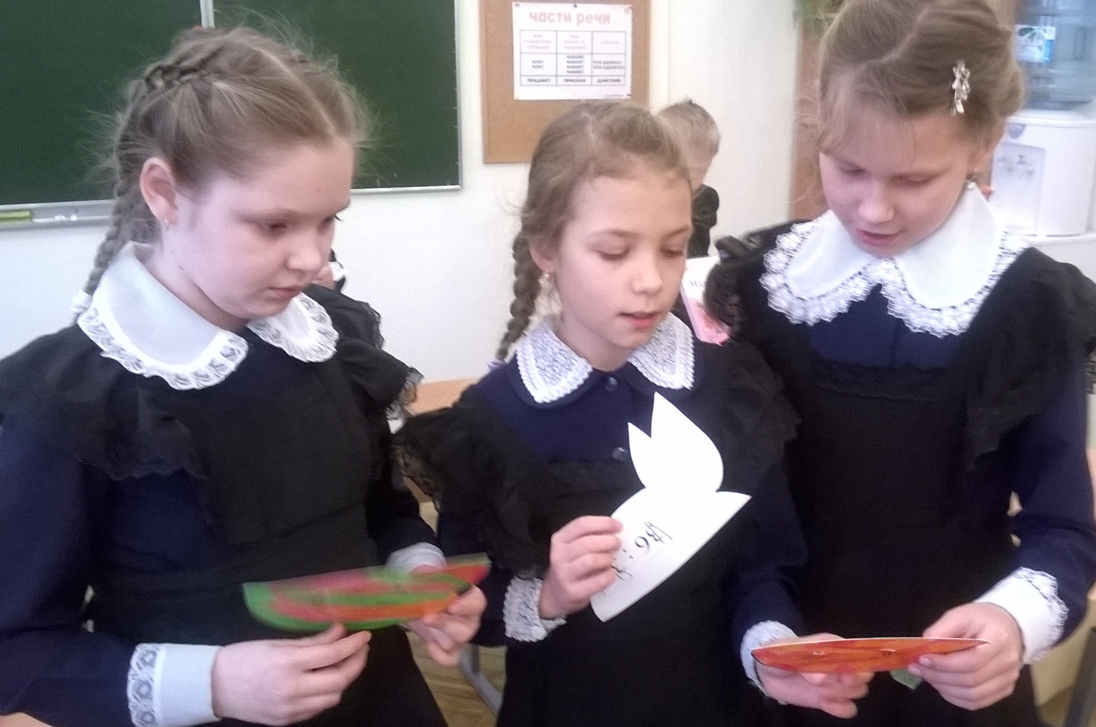

Вывод: включение в уроки подобных заданий создают возможность включить учащихся в посильную для них творческую деятельность. Задания такого характера побуждают учащихся к самостоятельности, учат ставить цели, достигать результатов. Применение ТРИЗ позволяет учителю вдохновлять своих учеников на открытие новых знаний, на поиск ответов на вопросы, на желание изобретать, мыслить, а значит, ТВОРИТЬ, а не созерцать.

III. Заключение.

Я уверена, что ТРИЗ – педагогика ведет ребенка на встречу с Чудом. Имеется в виду получение сильного необычного впечатления от самостоятельно созданной загадки, сказки или рассказа, выполненного творческого задания. Удивление, радость, испытанные при этом, пробуждают любознательность ребенка, а внимание школьника всегда там, где ему интересно.
Творческие задания – это веселая игра и серьезная интеллектуальная работа, дающие сильную эмоциональную реакцию, оставляющую след на всю жизнь.

